Informacja prasowa
Warszawa, 26 lutego 2026 r.
Czy drewniane panele z recyklingu podbiją polskie wnętrza? Globalny producent wzmacnia swoją obecność w regionie
Unilin Panels jest jednym z największych w Europie producentów wysokiej jakości paneli do wnętrz i liderem w wykorzystaniu materiałów z recyklingu do produkcji. To jeden z oddziałów Unilin. Teraz przedsiębiorstwo zwiększa obecność na polskim rynku, rozwijając dystrybucje i wyznaczając nowe standardy użycia przyjaznych środowisku paneli. Czy produkty, takie jak Master Oak, wniosą nowe możliwości i walory estetyczne do projektów wnętrz?
Rocznie na świecie wycinanych jest ponad 4,12 miliona hektarów lasów. W związku z tym w architekturze i designie coraz ważniejsze stają się rozwiązania oparte na drewnie, które bazują na wielokrotnym wykorzystaniu surowca. W odpowiedzi na rosnące zapotrzebowanie na zrównoważone rozwiązania, Unilin Panels, jeden z największych producentów drewnopochodnych paneli pochodzących z recyklingu, rozwija w Polsce linie swoich kluczowych produktów, promując zrównoważone rozwiązania w regionie.
Firma wzmacnia swoje portfolio, oferując ponad 200 bazujących na drewnie wzorów powierzchni dekoracyjnych, w tym nagradzany Master Oak, laureat m.in. Red Dot Award 2025 i Interzum Award 2025. Produkt pochodzi w 100 proc. z recyklingu drewna z odzysku, a dzięki innowacyjnemu designowi oddaje realistyczny wygląd i charakter prawdziwego dębu oraz dębowych fornirów, jednocześnie eliminując ograniczenia typowe dla naturalnego drewna.
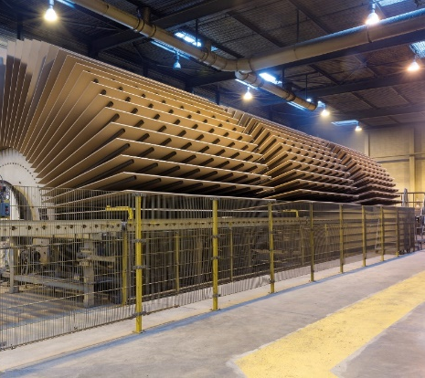
Unilin Panels, Produkcja drewnopochodnych paneli

– W Unilin Panels zależy nam, aby dać naszym klientom, architektom i projektantom wnętrz zarówno z Polski, jak i całego świata, możliwość stosowania bardziej zrównoważonego i efektywnego podejścia do projektów, tak aby móc wspólnie spowalniać zmiany klimatu. Jednocześnie nie pozwalamy na kompromis w zakresie jakości i designu naszych produktów -muszą one spełniać najwyższe oczekiwania – mówi Bert Vandenkendelaere, Prezes Unilin Panels.
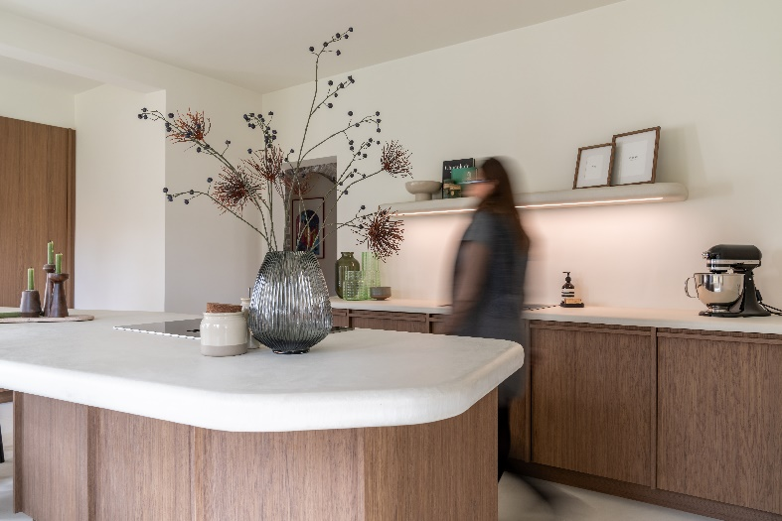
Unilin Panels, Kuchnia z Master Oak
Unilin Panels - globalny lider w Polsce
Unilin Panels od lat 60. XX wieku specjalizuje się w produkcji paneli drewnopochodnych do dekoracji, wykończeń wnętrz, mebli i budownictwa. Firma jest również pierwszą na świecie, która opracowała technologię umożliwiającą recykling MDF, HDF i podłóg laminowanych na skalę przemysłową. Produkcja paneli odbywa się w 8 zakładach znajdujących się w Belgii, Francji i Niemczech. Firma ostatnio otworzyła również nową linię recyklingową we Francji, dzięki której będzie w stanie przetwarzać do 70 000 ton włókien drzewnych rocznie.
Strategia zrównoważonego funkcjonowania firmy przekłada się na znacząco niski ślad węglowy. Wykorzystując w produkowanych płytach wiórowych drewno w 100 proc. z recyklingu, Unilin Panels opóźnia emisję około 900 000 ton CO₂ rocznie. Dodatkowo firma we własnych elektrowniach biomasowych produkuje energię elektryczną i ciepło z wiór drzewnych, które są zbyt małe lub o niewystarczającej jakości do produkcji nowych paneli. Unilin Panels unika w ten sposób emisji kolejnych 70 000 ton CO₂.
– Podejście Unilin Panels do zrównoważonej produkcji wyznacza nowe standardy w branży, dzięki czemu nasze produkty wspierają ekologiczne i przemyślane wizje polskich architektów. Kolekcje nie tylko cechuje niska emisyjność, ale także otwierają one nowe możliwości wdrażania innowacyjnych rozwiązań w projektowanych przestrzeniach. Doskonałym przykładem są panele Master Oak, które mają wygląd i strukturę naturalnego dębu, sprawiając, że materiał jest trudny do odróżnienia od prawdziwego drewna, nawet dla profesjonalistów. Dodatkowo panele charakteryzują się wysoką odpornością na zarysowania i plamy, łącząc estetykę z praktyczną funkcjonalnością – mówi Magdalena Madej, Doradca ds. projektów w regionie CEE.
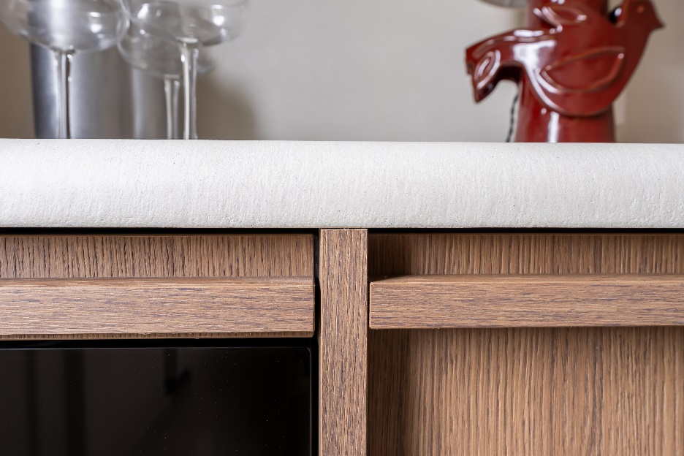
Unilin Panels, Master Oak z bliska
Panele Unilin Panels na polskim rynku nie tylko wspierają tworzenie projektów najwyższej jakości, ale także są realnym wkładem w transformację ekologiczną designu. Dla polskich przedsiębiorstw i architektów dostęp do innowacyjnych paneli Unlin przekłada się na nowe możliwości realizowania projektów w duchu zrównoważonego rozwoju, wykraczania poza ograniczania typowe dla naturalnych surowców a przy tym zachowania wysokiego poziomu estetyki. Produkt podnosi jednocześnie konkurencyjność projektów na rynku, spełniając rosnące oczekiwania klientów świadomych ekologicznie.
Unilin Panels to światowy lider w produkcji paneli drewnopochodnych, obsługujący sektory projektowania wnętrz i budownictwa na całym świecie. Firma dostarcza wysokiej jakości, zrównoważone rozwiązania panelowe, które wyznaczają branżowe standardy w zakresie innowacji, wydajności i designu. W jej portfolio znajduje się innowacyjny produkt Master Oak, wykonany w 100 proc. z materiałów pochodzących z recyklingu, zapewniający autentyczny wygląd i fakturę naturalnego dębu. Unilin Panels jest częścią Grupy Unilin, założonej w Belgii, która od ponad 60 lat kształtuje światowe standardy w projektowaniu i budownictwie. Firma działa w ponad 105 lokalizacjach na całym świecie i zatrudnia około 7 800 osób. Unilin jest również częścią Mohawk Industries Inc., jednego z największych na świecie producenta pokryć podłogowych i powierzchniowych.

Kontakt dla mediów:
Joanna Kuciel
e-mail: joanna.kuciel@goodonepr.pl
Tel.: +48 796 996 272

https://www.fao.org/newsroom/detail/global-deforestation-slows--but-forests-remain-under-pressure--fao-report-shows/en

